盐池县王乐井乡牛记圈村生态牧场建设项目

初
步
设
计

吴忠市利通区古城镇人民政府泛华建设集团有限公司宁夏设计分公司
2017年5月

吴忠市利通区古城镇人民政府泛华建设集团有限公司宁夏设计分公司
2017年5月

盐池县王乐井乡人民政府
中辉设计集团有限公司宁夏分公司
二零二一年四月

项目名称： 盐池县王乐井乡牛记圈村生态牧场建设项目
委托单位： 盐池县王乐井乡人民政府
编制单位： 中辉设计集团有限公司宁夏分公司
资质等级： 城乡规划乙级20182005
风景园林工程设计专项乙级
市政行业专业乙级
建筑行业乙级
工程咨询乙级

项目负责： 张克元 （一级注册建筑师）
参编人员：
李树群 （注册城乡规划师）
刘金铃 （一级注册结构师）
黄 云 （电气工程师）
罗占东 （给排水工程师）
何仁贵 （给排水工程师）
王德林 （暖通工程师）
田 原 （规 划 师）
吴贝峰 （规 划 师）
袁 婷 （规 划 师）
姚跃东 （规 划 师）

目录
1 概述 1
1.1建设项目 1
1.2项目建设单位 1
1.3项目建设性质 1
1.4项目建设地点 1
1.5项目建设期限 1
1.6项目建设内容 1
1.7项目投资概算及资金筹措 2
1.8编制依据 2
2 项目区概况 4
2.1地理位置 4
2.2自然条件 4
2.3村庄基本情况 5
2.4项目建设条件优势分析 6
3 项目建设背景及必要性和可行性 7
3.1项目建设背景 7
3.2项目建设的必要性 9
3.3项目建设的可行性 9
4 工程方案设计 10
4.1设计原则 10
4.2设计依据 10
4.3项目建设内容 11
4.4管理用房设计方案 12
4.5羊舍设计方案 19
4.6草料棚设计方案 24
4.7消毒池设计方案 28
4.8青贮池设计方案 28
4.9室外配套项目设计方案 29
5 生态环境保护及利用 32
5.1环境影响 32
5.2环境保护与治理 32
5.3节评价与审批 33
6 节能 34
6.1编制依据 34
6.2遵循原则 34
6.3合理利用能源促进可持续发展 34
7 安全生产、劳动保护与卫生防疫 36
7.1安全生产与劳动保护 36
7.2卫生防疫 36
8 管理机构、劳动定员、建设进度及招投标安排 40
8.1管理机构及劳动定员 40
8.2建设进度 42
8.3招投标安排 43
9 投资概算及资金筹措 44
9.1工程概括 44
9.2资金筹措 44
9.3编制依据 44
9.4有关问题说明 45
9.5概算表 46
10 效益评价和权益分配机制 48
10.1经济效益 48
10.2社会效益 49
10.3生态效益评价 49
10.4.权益分配机制 49
11 经营组织管理方式 50

1 概述

1.1建设项目
盐池县王乐井乡牛记圈村生态牧场建设项目

1.2项目建设单位
盐池县王乐井乡人民政府

1.3项目建设性质
新建

1.4项目建设地点
王乐井乡牛记圈村

1.5项目建设期限
2021年2月—2021年10月

1.6项目建设内容
根据盐池县王乐井乡人民政府建设意见，本次项目占地189.98亩，牛记圈生态牧场设计羊舍12座，草料棚4座，管理用房300平方米，青贮池32座，隔离羊舍240平方米，堆粪场720平方米，围墙1500米，硬化道路7500平方米，羊舍外网硬化9000平方米，跑道围网1350米，外网砂砾石道路1200平方米，项目建成后可养殖滩羊11000只。
本次项目分两期实施，一期建设内容：羊舍4座（占地10800平方米，建筑面积3600平方米），管理用房104.64平方米，青贮池4座（建筑面积480平方米），草料棚864平方米，项目建成后可养殖滩羊3200只，具体建设内容如下：

序号 | 建设项目 | 单位 | 工程量 | 备注
1 | 羊舍 | 座 | 4 | 砖混结构，羊舍面积900㎡，活动场地1800㎡，建筑高度3.55米。
2 | 青贮池 | 座 | 4 | 砖混结构，高度2.5米，规模1000m³。
3 | 草料棚 | ㎡ | 864 | 轻钢结构，建筑高度6.9米。
4 | 管理用房（含消毒室） | ㎡ | 104.64 | 砖混结构，建筑高度3.55米
5 | 浴药池 | 座 | 1 | 尺寸：0.8*长15*深1
6 | 消毒池 | 座 | 2 | 尺寸：宽4*长6*深0.25
7 | 道路硬化（含园区外围） | ㎡ | 5360 | 180厚C25水泥混凝土面层，180厚级配砂砾，素土夯实
8 | 羊舍外围硬化（水泥） | ㎡ | 2930 | 120厚C20混凝土面层，素土夯实
9 | 面包砖铺装 | ㎡ | 220 | 60厚面包砖，30厚M10水泥砂浆，150厚水泥稳定砂砾或水泥稳定碎石，素土夯实
10 | 围墙（砖结构） | 米 | 750
11 | 跑道围栏 | 米 | 1350
12 | 大门 | 座 | 3 | 电动大门1座，铁艺大门2座
13 | 配套给排水工程 | 项 | 1
14 | 配套电力工程 | 项 | 1
15 | 场地平整 | 项 | 1
16 | 采购设备 |  |  | 铡草机20吨1台，9方全日粮饲料搅拌机2台，饲草料电动运输车1辆，5.8米高栏运输车1辆，传输带2套

1.7项目投资概算及资金筹措
项目总投资574.79万元，其中：
工程费531.57万元，占建设投资的92%，工程其他费用26.48万元，占建设投资的5%，预备费16.74万元，占建设投资的3%。
资金筹措：
项目资金来源为：发展壮大村集体经济项目资金100万元，滩羊养殖专项资金80万元，乡村振兴项目资金370万元，乡政府配套资金24.79万元。

1.8编制依据
（1）《中华人民共和国城乡规划法》
（2）《中华人民共和国环境保护法》
（3）《中华人民共和国土地管理法》（2019年9月5日第十届全国人民代表大会常务委员会第十一次会议第二次修正）；
（4）《中华人民共和国水土保持法》；
（5）《钢结构设计标准》（GB50017-2017）；
（6）《建筑设计防火规范》（GB50016-2014）（2018年版）；
（7）《建筑结构可靠度设计统一标准》（GB50068-2001）；
（8）《建筑结构荷载规范》（GB50009-2012）；
（9）《混凝土结构设计规范》（GB50010-2010）（2015年版）；
（10）《建筑抗震设计规范》（GB50011-2010）（2016年版）；
（11）《建筑地基基础设计规范》（GB5007-2011）；
（12）《建筑地基处理技术规范》（JGJ97-2012）；
（13）《门式钢架轻型房屋钢结构技术规范》（GB51022-2015）；
（14）《冷弯薄壁型钢结构技术规范》（GB50018-2002）；
（15）《钢结构焊接规范》（GB50661-2011）；
（16）《电力工程电缆设计规范》GB50217-2007
（17）《城市电力电缆线路设计技术规定》DL/T5221-2005
（18）设计人员现场踏勘和收集的资料；
（19）各种相关的现行规范和标准。

2 项目区概况

2.1地理位置
盐池县位于宁夏回族自治区东部，地理坐标为东经106°30′—107°47′，北纬37°04′—38°10′，海拔1295—1951米，平均海拔1600米。盐池县西与灵武市、同心县连接，北与内蒙古自治区鄂托克前旗相临，东与陕西省定边县接壤，南与甘肃省环县毗邻。全县南北长110公里，东西宽66公里，总面积8661.3平方公里。盐池县城位于县域的东北部，县城距自治区首府银川市131公里。

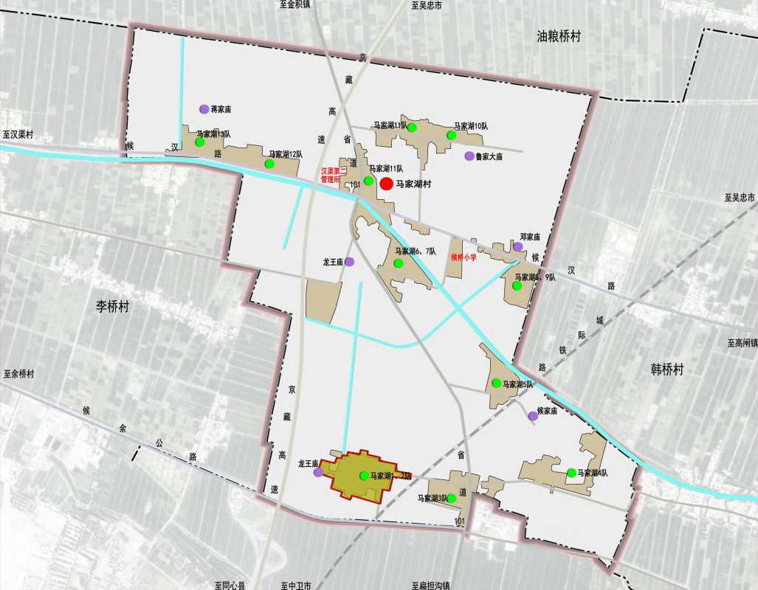
2.2自然条件
（1）地形地貌
盐池县地处鄂尔多斯台地西缘，在祁（连山）——吕（梁山）——贺（兰山）山字型构造的脊柱部分，是布伦庙——镇原白垩系大向斜与贺兰山——青龙山的褶皱带两个互带。盐池县地势南高北低，北接毛乌素沙漠，属鄂尔多斯台地，南靠黄土高原，属黄土丘陵沟壑第五副区。地理位置上属典型的过渡地带，即自南向北地形是从黄土高原向鄂尔多斯台地过渡。
黄土丘陵区主要分布在麻黄山乡的全部及惠安堡、大水坑镇的部分地区，总面积1400平方公里，占全县总面积的20.63%。这一区域冲蚀沟壑分布广，纵贯山梁，地面呈支离破碎状，水土流失情况严重。鄂尔多斯缓坡丘陵区包括花马池镇、王乐井乡、青山、王乐井、冯记沟的全部，以及惠安堡和大水坑镇的部分，总面积为5588.6平方公里，占全县总面积的79.37%。
（2）气候条件
盐池属典型中温带大陆性气候，光能丰富、热量偏少。气温特点是冬冷夏热，年差较大。最冷月是 1 月份，平均气温-8.7℃；最热月是 7 月份，平均气温 22.4℃，1—7 月份平均气温呈上升趋势，8—12 月份平均气温呈下降趋势。年均降水量不足 300 毫米，但蒸发量却是降水量的 6—7 倍。年均风速为 2.8 米/秒，冬春风沙天气较多。
（3）地震灾害
根据国家地震局和宁夏地震局出版的《中国地震烈度区划图》及宁夏地震区域划分图，盐池县地震基本烈度为7度。
（4）地质概况
1）地层结构：
参考附近场地地质状况，拟建场地内的地层可分为四层，层号用①~④表示，上部为第四系全新统人工堆积素填土（Q4ml），下部为第四系冲积相（Q4al）粉土、粉质黏土、细砂地基土自上而下可分为下述主要两层：
①素填土Q/4ml/：黄褐色，主要成份为粉土，可见少量植物根系及灰渣、植物腐朽斑点等，属堆积年代大于10年的老填土。fak(kPa)≥90KPa，未经处理不宜作为拟建物基础持力层使用。
②粉细砂Q/4ml/：黄褐色，摇振反应中等，无光泽反应，干强度低，韧性低，可作为基础的持力层。fak(kPa)≥80KPa，未经处理不宜作为拟建物基础持力层使用。
③层粉质黏土（Q4al）：黄褐色，刀切面稍有光泽、干强度中等、韧性中等。fak(kPa)≥110KPa，可作为管道基础持力层使用。
④层细砂（Q4al）：黄褐色-青灰色，主要矿物成分为石英、长石，含少量云母等暗色矿物。饱和，中密-密实。fak(kPa)≥160KPa。

2.3村庄基本情况
牛记圈村位于盐池县王乐井乡北面15公里处，辖11个自然村，共有910户2588人。建档立卡贫困户267户738人，全部实现脱贫。全村共有草原面积13.5万亩，林地面积44599亩，生态林面积11157亩，耕地25722亩，人均占有耕地10亩。建成养殖小区5个，成立了村滩羊养殖协会和6家滩羊养殖合作社，有力促进了滩羊规模养殖和农户增收。全村羊只饲养量达6万只，其中：存栏3万只，出栏3万只。牛记圈村荣获全国一村一品草畜产业示范村和“盐池县脱贫富民先进村”荣誉称号，刘相庄、牛毛井东、安定堡、百记井、牛毛井西、赵记圈、马记圈自然村被评定为“滩羊养殖示范村”。2020年全村农民人均纯收入12800元，村集体经济收入21万元。
为进一步发挥村集体经济“造血功能”，增加部分无产业贫困户收入，驻村工作队和两委班子争取资金36万元，按照“集体入股、合作经营、收益入村、农户增收”的方式，实行注资入股种养殖专业合作社，村集体累计收益7.68万元。实现三赢；合作社扩规、村集体收益、贫困户增收。

2.4项目建设条件优势分析

2.4.1政策环境
几年来，畜牧业在农业经济中的地位逐渐突出，比重增大，发展快，效益高。中央实施草场保护、退耕还林还草、以草为主、生态环境建设、休牧禁牧、舍饲圈养等方针都为本地区发展优质，为高效畜牧业创造了良好的、前所未有的自然环境和社会环境条件，给当地的肉羊产业发展带来了难得的机遇。

2.4.2资源优势
牛记圈村自然环境好，无污染，发展绿色、无公害食品条件得天独厚，村庄周边地区农作物主要以玉米和饲草为主，在保证较高粮食产量同时，每年都生产大量玉米秸秆。

2.4.3基础设施条件优势
村民长期从事畜牧养殖，目前羊存栏6万只，全村牧草种植每年1.2万亩，村集体流转土地小杂粮种植1万亩。打造种养结合，以种补养，以养辅种模式。
养殖业在村民家庭收入中占较大比重，群众极积性高、群众基础好，养殖基础设施比较完备，村民有一定从事养殖生产的经验，只要稍加扶持，即可收到较好的经济效益。同时牛记圈村水、电、路等基础设施条件较好、交通便利、通迅发达、水资源丰富，适合进行滩羊养殖基地建设。

3 项目建设背景及必要性和可行性

3.1项目建设背景
（1）乡村振兴战略
党的十九大报告指出：“必须坚定不移贯彻创新、协调、绿色、开放、共享的发展理念。”必须用新发展理念，正确把握集体经济发展壮大的方向，要立足本集体优势，坚持靠山吃山，靠水吃水，选准路子，引导各村立足资源发展壮大集体经济。“促进农村一二三产业融合发展，支持和鼓励农民就业创业，拓宽增收渠道。”要整合农村集体自身资源优势，因地制宜，探索生产服务、电商、旅游、健康、物业等产业与集体经济融合发展的新型业态。
（2）盐池滩羊产业
盐池滩羊是宁夏回族自治区盐池县的特产，中国地理标志产品(地理标志证明商标)。盐池县得天独厚的天然地理环境，培养了滩羊独特的质量。21世纪初，盐池县委、政府坚持“以羊为主、草畜并举，科学养殖、加工增值、品牌带动，规模发展”，把盐池建设 成宁夏畜牧强县为奋斗目标。全县滩羊饲养量在 2005 年首次突破100万只，2009年底突破181万只。截止2009年底，全县共培育发展滩羊规模养殖园区35个、科技养殖示范村64个，选育示范村32个，全县滩羊养殖户户均饲养量近百只，滩羊产品加工企业7家。通过实施品牌战略，盐池县滩羊产业“养、加、销”一体化经 营模式初具雏形，滩羊产品不但在宁夏市场站稳了脚跟，通过实施品牌战略，盐池县滩羊产业“养、加、销”一体化经 营模式初具雏形，滩羊产品不但在宁夏市场站稳了脚跟，而且畅销 全国各地。2017年3月 12日，《“大羊为美”项目合作框架协议》在海南三亚签订，今后将启动滩羊养殖、运输、线上线下订购及认领、品牌宣传及运营等多个方面的合作。盐池滩羊，其肉质细嫩、 无膻味、味道鲜美、脂肪分布均匀，是国内外肉羊质量最好的一种。 所产二毛裘皮是裘皮中的上品、宁夏的“五宝”之一，盐池“三宝” 之首，享誉世界。宁夏回族自治区盐池县养羊历史悠久，公元1755年(清乾隆20年)出的《银川小志》中有:“宁夏各州，俱产羊皮，灵州出长毛麦穟，狐皮亦随处多产”，“穟”有禾采之貌，形容其 美观漂亮之意。公元1780年(乾隆45年)《宁夏府志》记载: “中卫、灵州、平罗，地近边，畜牧之利尤广”，并把“香山之羊皮” 与“夏朔之稻、灵之盐、宁安之枸杞”并列为宁夏当时最富著的四大物产之一。滩羊裘皮在清末已闻名于世，《甘肃新通志》载:“裘，宁夏特佳”。盐池滩羊是皮肉兼用型的品种。滩羊肉是滩羊的一个重要产品。盐池滩羊肉肉质细嫩，无膻腥味，脂肪分布均匀，含脂 率低，营养丰富，羊肉中的精品。据内蒙古农牧渔业生物试验研究中心检测:每 100 克盐池滩羊肉所含蛋白质总量为 93.2%(风干样)， 不饱和脂肪酸含量较高，矿物质元素种类丰富，含量适中，尤其微量元素硒的含量为0.073毫克/公斤，具有的保健功能;而对人体有 害的铅、砷、汞未检出;使羊肉具有膻味的葵酸未检出;羰基化合物含量为1毫克/100克，与其它羊肉相比含量最低;而与羊肉风味有 关的雌黄嘌呤等含量与其它羊肉相比最高;胆固醇的含量与其它羊 肉相比最低。现代科学研究成果表明，盐池滩羊的营养成份结构明 显优于其他肉类食品。2000年，滩羊被农业部列入国家二级保护品 种。2003年6月盐池县被中国国际品牌协会评为“中国滩羊之乡”，2005年6月成功注册了"盐池滩羊"产地证明商标，2006年盐池县 建成了中国滩羊馆，并隆重举行了首届中国宁夏(盐池)滩羊节，2008年9月荣获宁夏回族自治区著名商标，2010年1月被国家工 商总局商标局认定为中国驰名商标，使滩羊产品具有了适应市场经 济竞争的"金牌名片"。2008年8月31日，“盐池滩羊肉”，由盐池县滩羊肉产品质量监督检验站申请，并经国家农业局审核，登记“农产品地理标志”，保护范围为:盐池县，位于宁夏回族自治区东部，属鄂尔多斯台地向黄 土高原的过渡地带，地处东经106°33′-107°47′，北纬 37°04′-38°10′之间。质量控制技术规范编号为:AGI2008-07-00061。近年来，牛记圈村积极尝试“党 建+”模式，使“服务发展、引领发展”真正成为村支部主责主业。 结合本村实际，引导党员率先发展以盐池滩羊为主导产业，并通过 农户自发养殖，形成了生猪、肉牛、滩鸡等多种特色畜禽产业多面 开花的局面。

3.2项目建设的必要性
近年来，我村紧紧围绕县委、政府大力发展滩羊主导产业的战略，根据乡党委、政府总体部署，按照“以羊为主、草畜并举、科学养殖、规模发展”的思路，立足村情、发挥优势，全力推进滩羊养殖产业发展，带动农户脱贫致富。继续注资合作社或养殖大户，用于支持滩羊产业发展，通过增加村集体收入，为部分无产业贫困户进行困难补助。

3.3项目建设的可行性
项目的实施，有利于优化牛记圈村特色产业结构，带动周边养殖散户扩大养殖规模，走上安全、规范、集约化的养殖道路，同时稳步增加群众收入。发展壮大村集体经济，是推动乡村振兴的重要途径，是巩固农村政权的经济基础、维护社会和谐稳定的重要保证。本项目的建设，将进一步激活农村发展活力、实现强村富民，具有十分重要而深远的意义。建设项目具有一定的可行性。

4 工程方案设计

4.1设计原则
以习近平新时代中国特色社会主义思想为指导，采取培育引导、政策扶持、示范引领、在管理服务等措施，积极稳妥推进家庭农牧场建设。在各项政策的引领和激励下，家庭农牧场呈现出蓬勃发展的良好局面。打造培育生态牧场，充分发挥集约化、规模化养殖的集群优势和标准化生产的产品质量优势，对于发展生态畜牧业，提高滩羊产品质量安全水平，实施滩羊品牌战略，实现农牧业增效、农民增收。

4.2设计依据
（1）《钢结构设计标准》（GB50017-2017）；
（2）《建筑设计防火规范》（GB50016-2014）（2018年版）；
（3）《建筑结构可靠度设计统一标准》（GB50068-2001）；
（4）《建筑结构荷载规范》（GB50009-2012）；
（5）《混凝土结构设计规范》（GB50010-2010）（2015年版）；
（6）《建筑抗震设计规范》（GB50011-2010）（2016年版）；
（7）《建筑地基基础设计规范》（GB5007-2011）；
（8）《建筑地基处理技术规范》（JGJ97-2012）；
（9）《门式钢架轻型房屋钢结构技术规范》（GB51022-2015）；
（10）《冷弯薄壁型钢结构技术规范》（GB50018-2002）；
（11）《钢结构焊接规范》（GB50661-2011）；
（12）《电力工程电缆设计规范》GB50217-2007
（13）《城市电力电缆线路设计技术规定》DL/T5221-2005
（14）设计人员现场踏勘和收集的资料；
（15）各种相关的现行规范和标准。

4.3项目建设内容
本次项目分两期实施，一期建设内容包括羊舍4座（占地10800平方米，建筑面积3600平方米），管理用房104.64平方米，青贮池4座（建筑面积480平方米），草料棚864平方米，项目建成后可养殖滩羊3200只，具体建设内容如下：
建设工程量统计表
序号 | 建设项目 | 单位 | 工程量 | 备注
1 | 羊舍 | 座 | 4 | 砖混结构，羊舍面积900㎡，活动场地1800㎡，建筑高度3.55米。
2 | 青贮池 | 座 | 4 | 砖混结构，高度2.5米，规模1000m³。
3 | 草料棚 | ㎡ | 864 | 轻钢结构，建筑高度6.9米。
4 | 管理用房（含消毒室） | ㎡ | 104.64 | 砖混结构，建筑高度3.55米
5 | 浴药池 | 座 | 1 | 尺寸：0.8*长15*深1
6 | 消毒池 | 座 | 2 | 尺寸：宽4*长6*深0.25
7 | 道路硬化（含园区外围） | ㎡ | 5360 | 180厚C25水泥混凝土面层，180厚级配砂砾，素土夯实
8 | 羊舍外围硬化（水泥） | ㎡ | 2930 | 120厚C20混凝土面层，素土夯实
9 | 面包砖铺装 | ㎡ | 220 | 60厚面包砖，30厚M10水泥砂浆，150厚水泥稳定砂砾或水泥稳定碎石，素土夯实
10 | 围墙（砖结构） | 米 | 750
11 | 跑道围栏 | 米 | 1350
12 | 大门 | 座 | 3 | 电动大门1座，铁艺大门2座
13 | 配套给排水工程 | 项 | 1
14 | 配套电力工程 | 项 | 1
15 | 场地平整 | 项 | 1
16 | 采购设备 |  |  | 铡草机20吨1台，9方全日粮饲料搅拌机2台，饲草料电动运输车1辆，5.8米高栏运输车1辆，传输带2套

4.4管理用房设计方案

4.4.1工程概况
项目名称 | 建筑面积 | 建筑高度 | 工程规模 | 工程性质 | 结构类型 | 抗震设防烈度 | 建筑设计使用年限 | 建筑物耐火等级 | 屋面防水等级
管理用房 | 104.64㎡ | 3.55m | 地上一层 | 单层民用建筑 | 砌体结构 | 6度 | 三类，50年 | 二级 | 二级

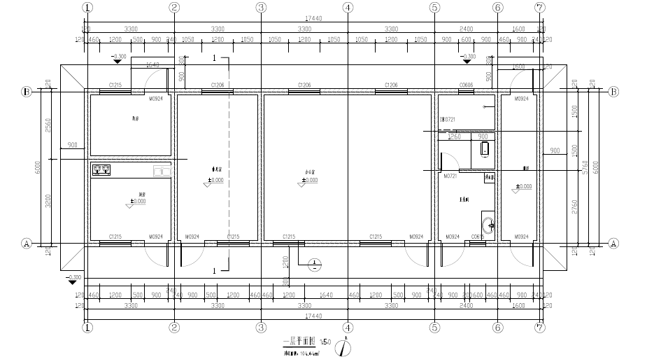
管理用房平面图

4.4.2建筑设计

4.4.2.1建筑防火
（1）本工程建筑耐火等级为二级。
（2）防火措施：
1）各构件耐火极限：外墙（不燃烧体）＞2.5h。
房间隔墙＞0.5h；吊顶（难燃烧体）＞0.25h。
2）所有砌体墙除说明者外均砌至梁底或板底。

4.4.2.2标高及单位
（1）本工程设计标高±0.000相当于绝对标高，平面坐标及定位尺寸详见园林总平面放线图。
（2）各层标高均为完成面标高，屋面标高为结构板面标高。
（3）本工程标高以米（m）为单位，尺寸以毫米（mm）为单位。

4.4.2.3墙体
（1）墙体的基础及柱子部分详见结施图。
（2）除注明外，±0.000以上外墙为240厚，内墙240厚，均为实心烧结砖，卫生间及有防水要求的房间四周墙下混凝土浇筑时做200高翻边，厚度同墙厚，防水层做至墙身200高。
（3）墙体的砌筑砂浆要饱和，在墙顶用标准砖侧砖封砌，防止雨水灌漏渗透。
（4）凡管道电缆穿墙处，其空隙均用不燃烧材料填实，所有管道井（除风井外）待管道安装后，在楼板处用后浇板做防火分隔，砌体墙均砌至梁底或板底。
（5）墙身设防潮层：-0.060米处抹20厚1：2.5水泥砂浆（加5%防水剂）。
（6）在结构构件中（如梁、板、挑檐）为安装建筑配件的预埋件，凡建筑图中未表示者，均在具体工程结构设计图纸中相应部位表示。凡应由生产厂家确定的埋件，施工单位应提前与之结合并在施工中予留。
（7）本工程屋面80厚EPS保温板，屋面与外墙之间及屋面开孔部位周边设水平防火隔离带进行分隔，防火隔离带为500宽岩棉保温板（燃烧性能等级A级），防火隔离带与基层应全面积粘贴。

4.4.2.4屋面
（1）本工程屋面防水等级为Ⅱ级，防水层使用年限15年。
（2）屋面找平层采用20厚1：2.5水泥砂浆，防水采用4厚SBS改性沥青防水卷材，自带保护层，屋面部分为不上人屋面。
（3）所使用的贴临防水材料应具有相容性，做好相容性实验。
（4）屋面排水组织见屋顶平面图，排水方式为直接外排水。
（5）屋面突出部位及转角处的找平层，必须抹成平缓的半弧形。
（6）泛水处混凝土护坡均采用C20细石混凝土，并与水平面成60°角，女儿墙粉刷材料按设计图纸施工。
（7）泛水等部位在防水层下面加铺卷材一层，雨水口周围加铺卷材二层。

4.4.2.5室内及室外防水
（1）所使用的贴临防水材料应具有相容性，做好相容性实验。
（2）卫生间采用RG防水涂料，做法见材料做法表。卫生间设混凝土防水翻边，其高度为250mm，有防水要求的房间穿楼板立管均预埋防水套管。
（3）防水工程施工应由具有相应资质等级的专业防水单位承担，以确保质量。

4.4.2.6门窗工程
门采用普通钢制门，窗户采用内平开，材料选用60系列塑钢窗。

4.4.3结构部分

4.4.3.1主要设计规范及规程
(1)《建筑抗震设防分类标准》(GB50223-2008)
(2)《建筑结构可靠度设计统一标准》(GB50068-2001)
(3)《建筑地基基础设计规范》(GB50007-2011)
(4)《建筑地基处理技术规范》(JGJ 79-2012)
(5)《建筑结构荷载规范》(GB50009-2012)
(6)《混凝土结构设计规范》(GB50010-2010)
(7)《建筑抗震设计规范》(GB50011-2010)
(8)《砌体结构设计规范》(GB50003-2011)
(9)《钢结构设计标准》《GB50017-2017》；
(10)《钢结构焊接规范》（GB50661-2011）；
(11)《门式刚架轻型房屋钢结构技术规范》（GB51022-2015）
(12)《建筑地基基础设计规范》 GB50007-2011；
(13)《建筑地基处理技术规范》JGJ79-2012；
(14)《钢结构工程施工质量验收规范[2012]》《GB50205-2001》
(15)《砌体工程施工质量验收规范》GB50203-2011；

4.4.3.2工程概况
（1）建筑物层数：地上一层，建筑物高度3.55m。建筑物使用性质：民用建筑，地基基础形式，条形基础。抗震设防类别标准设防类，地基基础设计等级：丙级，建筑结构的安全等级：二级。
（2）本建筑物为砌体结构；设计使用年限50年；

4.4.3.3抗震设计
（1）抗震设防烈度6度；设计地震分组第三组，设计基本地震加速度值0.05g，建筑场地类别Ⅱ类。
（2）结构抗震等级：抗震等级为二级。
（3）荷载取值
1）风荷载：基本风压(kN/m2 ) w0=0.40
2）雪荷载：基本雪压(kN/m2) S0=0.25
3）楼面屋面均布活荷载标准值.(kN/m2)
屋面活载：不上人屋面0.5kN/m2
4）施工活荷载不应超过3.0kN/m2
5）设计电算程序采用PKPM2010-V4.3.4。
（4）结构选型：
1）屋盖结构：现浇混凝土板；
2）地基基础：采用条形基础形式。

4.4.3.4主要结构构件材料
钢筋： HPB300 、HRB400
混凝土强度等级：
垫层： C15
基础及地圈梁： C30
露天构件混凝土： C30.
其它构件： C25.
±0.000以上采用Mb7.5混合砂浆砌筑实心烧结砖。

4.4.3.5地基基础说明
（1）根据施工现场实际情况进行设计，基础形式为条形基础。
（2）本工程采用换土垫层法进行地基处理，基槽开挖至-1.000m。基坑机械开挖时，留出至少200mm土层由人工挖掘，整修。

4.4.4给水工程
由项目附近给水管网直接供水。本工程为轻危险级，配置2Kg手提式磷酸铵盐干粉灭火器，灭火级别1A。
（1）设计依据
1）《建筑给水排水设计规范》(GB50015-2003)
2）《建筑设计防火规范》(GB50016-2006)
3）《建筑灭火器配置设计规范》(GB50140-2005)
（2）管材及连接
给水管道采用PPR塑料给水管，热熔连接，与用水器连接采用带金属嵌件的聚丙烯管件丝接，管道公称压力采用1.0MPa。
（3）阀门
生活给水管道采用与管道材料相匹配的塑料阀门，直接从项目附近给水管网接入建筑物的引入管上应设置止回阀。
（4）管道安装
给水管道安装应尽可能贴梁、柱、墙，排水管尽可能贴楼板底.给水立管穿楼板处套管高出地面50，水平管穿墙处套管两端与墙平。
（5）管道防腐及保温
检漏沟内给水管道均采用泡沫橡塑保温，保温层厚度25mm，外缠玻璃丝，详见03S401-63。明装钢管及支吊架刷红丹银粉各两道，暗装刷底漆两道，环氧煤沥青防腐漆两道，埋地钢管采用加强级防腐。吊顶内给水管道做防结露处理，采用泡沫橡塑保温，保温层厚度25mm，外缠玻璃丝，详见03S401-63。
（6）消防
本工程为轻危险级，配置2Kg手提式磷酸铵盐干粉灭火器，灭火级别1A。

4.4.5排水工程
（1）项目概况
排水系统采用污废水合流排放。
（2）设计依据
《建筑给水排水设计规范》(GB50015-2003)
（3）管材及连接
排水管道采用HDPE排水管，承插粘接，排水管道每层设伸缩节、减噪器。
（4）管道安装
排水立管底部做400x400 C20混凝土支墩，无法做支墩处做弯管托座。排水横管长度超过3m时每3m设伸缩节一个。
（5）管道防腐及保温
明装钢管及支吊架刷红丹银粉各两道，暗装刷底漆两道，环氧煤沥青防腐漆两道，埋地钢管采用加强级防腐。吊顶内排水管道做防结露处理，采用泡沫橡塑保温，保温层厚度25mm，外缠玻璃丝，详见03S401-63。

4.4.6电气设计
（1）设计概况
电源由就近箱变引来，电压380/220V，照明负荷等级三级。
（2）设计依据
1）《供配电系统设计规范》（GB50052-2009）
2）《低压配电设计规范》（GB50054-2011）
3）《民用建筑电气设计规范》（JGJ/16-2008）
4）《建筑照明设计标准》（GB50034-2013）
5）《公共建筑节能设计标准》（GB50189-2005）
（3）设计内容
电气照明、电话、信息、接地及等电位联接系统等。
（4）用电负荷
本工程照明负荷为8KW。
（5）材料说明
本工程室内导线除注明者外，照明：BV-3*2.5PC20，插座：BV-3*2.5PC20，穿PVC保护管。沿墙或地暗敷设。配电箱采用照明，插座回路分开，照明灯具采用Ⅰ类时，灯具外露金属应接地。配电箱嵌墙暗装，底距地1.5米。暗装开关距地1.3米，离门边净距0.2米，暗装插座距地0.3米。
（6）接地及等电位联接
本工程接地制式为TN-C-S系统，进线处零线做重复接地，接地装置利用地下基础内的钢筋作自然接地体。要求接地电阻R≤10Ω。接地电阻经过实测若达不到设计要求，需在室外补打人工接地装置直到满足止。做法见国标图集02D501-2等电位端子箱(MEB)铁制，距地0.3米暗装。MEB箱（板）嵌墙暗装，箱底距地0.3米，箱的具体做法请见02D501-2中的第23、33页。所有MEB线均采用-40*4镀锌扁钢在墙内或地面暗敷设与各种管道的连接请见02D501-2中的第38、39页。预埋件的做法请见02D501-2中的第38、39页。

4.5羊舍设计方案

4.5.1工程概况
项目名称 | 建筑面积 | 建筑高度 | 工程规模 | 工程性质 | 结构类型 | 抗震设防烈度 | 建筑设计使用年限 | 建筑物耐火等级 | 屋面防水等级
羊舍  （单座） | 900㎡ | 3.55m | 地上一层 | 戊类厂房 | 砖混结构 | 6度 | 三类，10年 | 二级 | 二级

4.5.2建筑设计

4.5.2.1建筑防火
（1）本工程建筑耐火等级为二级。
（2）防火措施：
1）各构件耐火极限：外墙（不燃烧体）＞2.5h。
房间隔墙＞0.5h；吊顶（难燃烧体）＞0.25h。
2）所有砌体墙除说明者外均砌至梁底或板底。

4.5.2.2标高及单位
- 本工程设计标高±0.000相当于绝对标高见总平面布置图，室内外高差为150mm，设计标高与平整场地后的地面标高施工时应根据实际情况进行调整。
（2）尺寸除标高以m为单位外，其余尺寸均以mm为单位，标高除屋面（屋面为结构标高）外，均为完成面的标高。

4.5.2.3墙体
（1）墙体材料：主体外围护墙北、东、西采用240厚MU15页岩煤矸石烧结多孔砖，M7.5混合砂浆砌筑。
（2）墙身防潮层：在室内地坪下约0.060m处做20厚1：2水泥砂桨内加5%防水剂的墙身防潮层（此标高为钢筋混凝土构造时可不做），在室内地坪变化处防潮层应重叠搭接一倍墙体厚度并在高低差埋土一侧墙身做20厚1：2水泥砂浆防潮层，如埋土侧为室外，还应刷1.5厚聚氨酯防水涂料（或其它防潮材料）。
（3）管道穿墙处应增设套管，彩板墙在洞口四周应用专门的封边构件包边(做法见06J925—2—71)，如洞口在砖墙上时应在管道设备安装完毕后用C20混凝土填实，消火栓箱洞、配电箱洞，箱体安装就位后，须在其背面设置防火隔层，即在其背面用不小于2.0小时的非燃烧材料封严堵实，表面钉钢丝网抹灰；其他墙体预留箱、盒洞为通洞时，待箱。盒安装就位后，在其背面钉钢丝网抹灰，用1：2.5水泥砂浆抹灰找平。
（4）墙体留洞位置及构造详见各专业相关图纸，墙体拉结做法等见结构说明。

4.5.2.4屋面
- 本工程的屋面防水应按《屋面工程技术》GB50345-2012及相关工程技术规程施工。轻钢结构部分为钢板自防水。
- 屋面采用100mm厚聚氨酯泡沫夹心板；波纹沿屋面坡度方向，钢板自防水，防水等级为Ⅱ级。
- 屋面为结构找坡，排水方式采用自由排水。

4.5.2.5门窗工程
门采用卷帘门，窗户采用铝合金单层窗。

4.5.3结构部分

4.5.3.1主要设计规范及规程
- 《建筑结构荷载规范》（GB50009-2012）
- 《建筑抗震设计规范》（GB50011-2010）（2016年版）；
- 《钢结构设计规范》（GB50017-2017）
- 《冷弯薄壁型钢结构技术规范》（GB50018-2002）
- 《门式刚架轻型房屋钢结构技术规范》（GB51022-2015）
- 《建筑钢结构焊接技术规程》（JGJ81-2002）(2012版）
- 《门式刚架轻型房屋钢构件》（JG144-2002）
- 《钢结构高强螺栓连接的设计、施工及验收规程》（JGJ82-2011）
- 《钢结构工程施工质量验收规范》（GB50205-2001）
- 《压型金属板设计施工规程》（YBJ216-88）
- 《混凝土结构设计规范》（GB50010-2010）（2015年版）
- 《建筑地基基础设计规范》（GB50007-2011）
- 《工业建筑防腐蚀设计规范》（GB50046-2008）
- 《建筑地基处理技术规范》（JGJ79-2002）
- 《中国地震动参数区划图》（GB18306-2015）

4.5.3.2工程概况
（1）建筑物层数：地上一层，建筑物高度3.55m。建筑物使用性质：戊类厂房，地基基础形式，条形基础。抗震设防类别为丙类，地基基础设计等级：丙级，建筑结构的安全等级：二级。
（2）本建筑物为砖混结构；设计使用年限25年；

4.5.3.3抗震设计
（1）抗震设防烈度6度；设计地震分组第三组，设计基本地震加速度值0.05g，建筑场地类别Ⅱ类。
（2）结构抗震等级：抗震等级为二级。
（3）荷载取值
1）本工程屋面活荷载标准值：0.5kN/m2
屋面恒荷载标准值：0.3kN/m2
2）基本雪压：0.3kN/m2
3）基本风压：0.40kN/m2
地面粗糙度类别为B类
4）除上述条件外，本次设计未考虑其它荷载.。

4.5.3.4钢结构部分
- 钢结构的制作应符合钢结构设计规范（GB50017-2003）；其未作规定者，应符合现行国标《钢结构工程施工及验收规范》（GB50205-2001）的规定。
- 翼缘板和腹板可用采火焰或等离子切割机进行切割，切割面质量应符合（JB3092-82）的规定。
- 本设计所标明的全熔透对接焊缝均要求与母材等强，焊缝质量应符合《建筑钢结构焊接规程》（JGJ81-2002）规定的二级焊缝质量标准，其余焊缝质量等级为三级。
- 翼板与腹板间的角焊缝采用埋弧自动焊或气体保护焊。
- 翼板拼接长度不应小于两倍板宽，且应大于600mm；腹板拼接宽度应大于300mm，长度应大于600mm,长度和宽度方向均可拼接，拼接缝可为“十”字形或“T”型，但“T”型交叉焊交叉点间的间距不得小于200mm；上下翼板和腹板的拼接焊缝应错开200mm以上；端板不允许拼接。
- 当板厚<20mm时，可采用冲孔；板厚≥20mm时，应采用钻孔；高强螺栓孔径比螺栓直径大1.5mm；普通螺栓孔直径比螺栓直径大2mm。
- 单个构件制作完毕后，应立即编号分类放置.锚栓（%%C<36mm）孔径比锚栓直径大6mm。

4.5.3.5地基基础说明
- 暂定场地类别为Ⅱ类。属中软土地基，场地环境类别按Ⅱ类设计。
- 暂定场区地下水位以上之土层对混凝土具微腐蚀性，对钢筋混凝土结构中钢筋具微腐蚀性，对钢结构（依据PH均＞5.5）按具微腐蚀性考虑。暂定场区地下水对混凝土具弱腐蚀性，对钢筋混凝土结构中钢筋具弱腐蚀性。 场区地下水在无干湿交替下对混凝土具弱腐蚀性，长期浸水条件下，对钢筋混凝土结构中钢筋具微腐蚀性。基础施工完毕后基础及地梁表面涂刷两道冷底子油。
- 本工程地基处理采用人工夯实方案：将基坑开挖至基底尺寸时，用小夯机夯实基底。设计地基承载力大于100Kpa。
- 基坑安全等级为三级，侧壁工程安全等级为三级。
- 地梁除注明外或平柱皮或居轴线中。
- 基槽开挖后应通知设计单位及勘查单位共同验槽后方可进行基础施工。
- 基础砼保护层厚度为50mm。
- 防潮层：±0.000以下均按1：2水泥砂浆+5%防水剂抹20厚。
- 基础施工完毕，应及时进行回填，回填前应先清除基坑中的杂物，回填土应分层夯实，压实系数不应小于0.95，回填土不应使用淤泥、耕土、冻土、膨胀土、腐蚀性土以及有机质含量大于5%的土基础梁周边回填不冻材料，如炉渣。
- 独立基础宽度>2500时，受力钢筋可取宽度的0.9倍交错布置。

4.6草料棚设计方案

4.6.1工程概况
项目名称 | 建筑面积 | 建筑高度 | 工程规模 | 工程性质 | 结构类型 | 抗震设防烈度 | 建筑设计使用年限 | 建筑物耐火等级 | 屋面防水等级
草料棚 | 864㎡ | 6.9m | 地上一层 | 丙类仓库 | 轻钢结构 | 6度 | 三类，10年 | 二级 | 二级

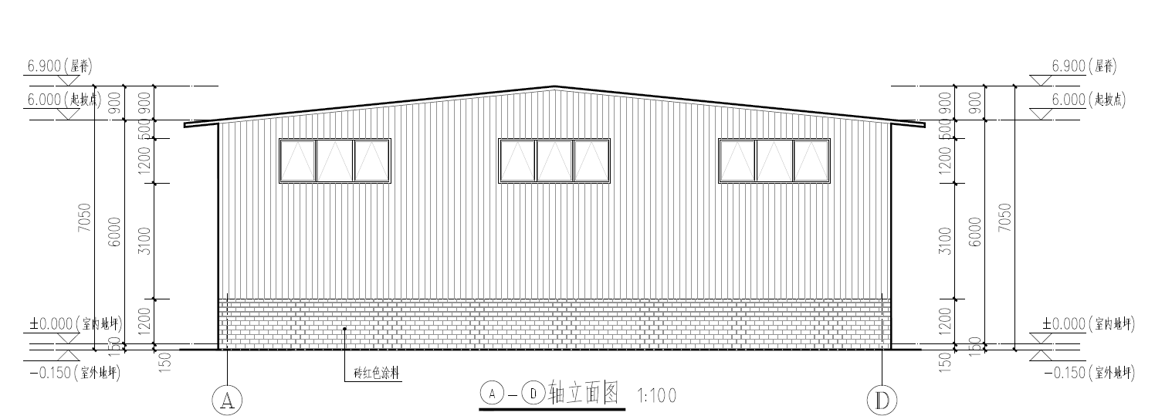

4.6.2建筑设计

4.6.2.1建筑防火
（1）本工程建筑耐火等级为二级。
（2）防火措施：
1）各构件耐火极限：外墙（不燃烧体）＞2.5h。
房间隔墙＞0.5h；吊顶（难燃烧体）＞0.25h。
2）所有砌体墙除说明者外均砌至梁底或板底。

4.6.2.2标高及单位
（1）本工程设计标高±0.000相当于绝对标高，平面坐标及定位尺寸详见园林总平面放线图。
（2）各层标高均为完成面标高，屋面标高为结构板面标高。
（3）本工程标高以米（m）为单位，尺寸以毫米（mm）为单位。

4.6.2.3墙体
（1）墙体材料：主体外围护墙从±0.000到1.200m标高采用240厚实心烧结砖混合砂浆砌筑，1.200m以上墙体采用单层压型钢板墙体。
（2）凡管道电缆穿墙处，其空隙均用不燃烧材料填实，所有管道井（除风井外）待管道安装后，在楼板处用后浇板做防火分隔，砌体墙均砌至梁底或板底。
（3）墙身设防潮层：-0.060米处抹20厚1：2.5水泥砂浆（加5%防水剂）。

4.6.2.4屋面
（1）本工程的屋面防水应按《屋面工程技术》GB50345-2012及相关工程技术规程施工。轻钢结构部分为钢板自防水。
（2）屋面采用灰色彩钢板坡屋面。
（3）屋面为结构找坡，排水方式采用自由排水。

4.6.2.5门窗工程
门采用卷帘门，窗户采用单层铝合金窗。

4.6.3结构部分

4.6.3.1主要设计规范及规程
(1)《建筑抗震设防分类标准》(GB50223-2008)
(2)《建筑结构可靠度设计统一标准》(GB50068-2001)
(3)《建筑地基基础设计规范》(GB50007-2011)
(4)《建筑地基处理技术规范》(JGJ 79-2012)
(5)《建筑结构荷载规范》(GB50009-2012)
(6)《混凝土结构设计规范》(GB50010-2010)
(7)《建筑抗震设计规范》(GB50011-2010)
(8)《砌体结构设计规范》(GB50003-2011)
(9)《钢结构设计标准》《GB50017-2017》；
(10)《钢结构焊接规范》（GB50661-2011）；
(11)《门式刚架轻型房屋钢结构技术规范》（GB51022-2015）

4.6.3.2工程概况
（1）建筑物层数：地上一层，建筑物高度6.9m。建筑物使用性质：丙类仓库，地基基础形式，独立基础。抗震设防类别标准设防类，地基基础设计等级：丙级，建筑结构的安全等级：二级。
（2）本建筑物为轻型排架结构；设计使用年限10年；

4.6.3.3抗震设计
（1）抗震设防烈度8度；设计地震分组第三组，设计基本地震加速度值0.05g，建筑场地类别Ⅱ类。
（2）结构抗震等级：抗震等级为二级。
（3）荷载取值
1）风荷载：基本风压(kN/m2 ) w0=0.40
2）地面粗糙度：B
3）屋面雪荷载：基本雪压(kN/m2) S0=0.25
4）屋面恒载：0.30kN/m2
5）面活荷载：0.30kN/m2（刚架）；0.50kN/m2（檩条）

4.6.3.4钢结构部分
- 主结构（梁、柱）钢材选用Q235B钢，其屈服强度fy≥235N/mm，钢材的化学成份和机械性能应符合《普通碳素钢的规定；a.钢材的抗拉强度实测值与屈服强度实测值的比值不应小于1.2；b.钢材应有明显的屈服台阶且伸长率应大于20%。c.钢材应有良好的可焊性和合格的冲击韧性。d.H型钢的翼缘应为焰切边。
（2）焊接材料：手工焊时，采用E43XX焊条，应符合《碳钢焊条》(GB/T5117)的要求。采用的E50xx焊条，应符合《低合合钢焊条》(GB/T5118)的要求，对吊车梁和制动桁架的焊接，应采用低氢型碱性焊条；埋弧自动焊接或半自动焊接用的焊丝应符合《熔化焊用钢丝》(GB/T14957-94)的规定，焊剂应符合《埋弧焊用碳钢焊丝和焊剂》(GB/T5293-1999)、《低合金钢埋弧焊用焊剂》GB/T12470的规定，应与主体金属性能相匹配。二氧化碳气体保护焊用的焊丝应符合《气体保护焊用碳钢低合金钢焊丝》(GB/T8110-95)的规定。焊接材料型号的选择应为主体金属强度相匹配，具体可由施工单位根据焊机选用。

4.6.3.35地基基础说明
（1）根据施工现场实际情况进行设计，基础形式为条形基础。
（2）本工程采用换土垫层法进行地基处理，基槽开挖至-1.600m。基坑机械开挖时，留出至少300mm土层由人工挖掘，整修。
（3）房心回填土压实系数不得小于0.97。
（4）混凝土：基础C30、垫层C15砼；地基梁、圈梁C30，±0.000以下采用实心烧结砖，水泥砂浆M10砌筑；
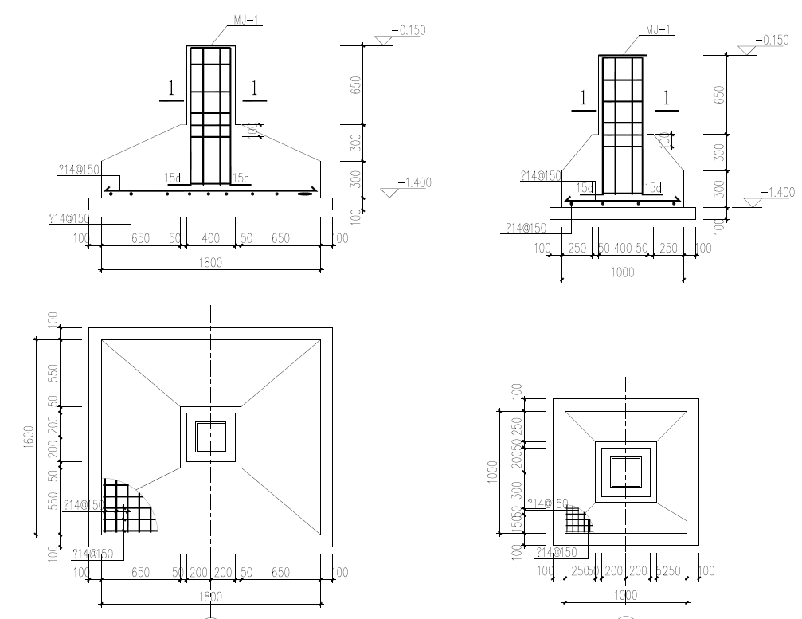

4.7消毒池设计方案

4.7.1工程概况
工程设计尺寸为4m*6m*0.3m，占地24平方米。

4.7.2工程做法
做法：20mm厚1：2.5水泥砂浆压实抹光；150厚C25混凝土，素土夯实。
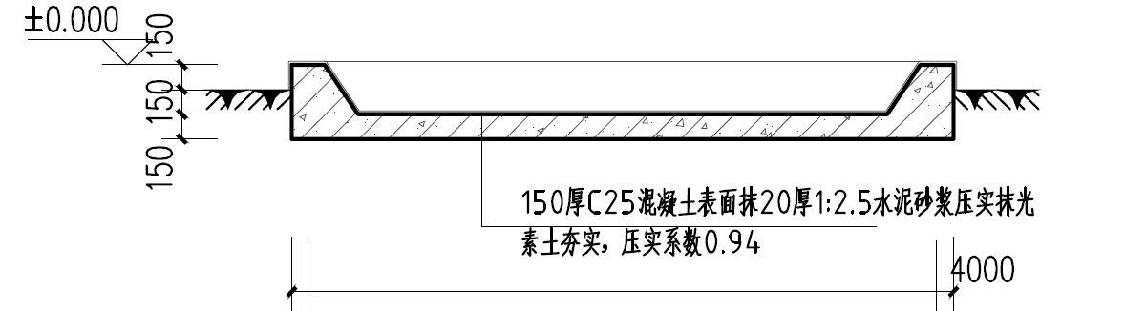
消毒池做法图

4.8青贮池设计方案
青贮池占地面积480平方米，高度2.5米，其中地上高度1米，地下高度1.5米，储存青贮1000立方米。挡墙采用M7.5水泥砂浆砌筑MU30毛石，不与土接触面1:2水泥砂浆勾缝，墙顶做300mm厚1:2水泥砂浆压顶。

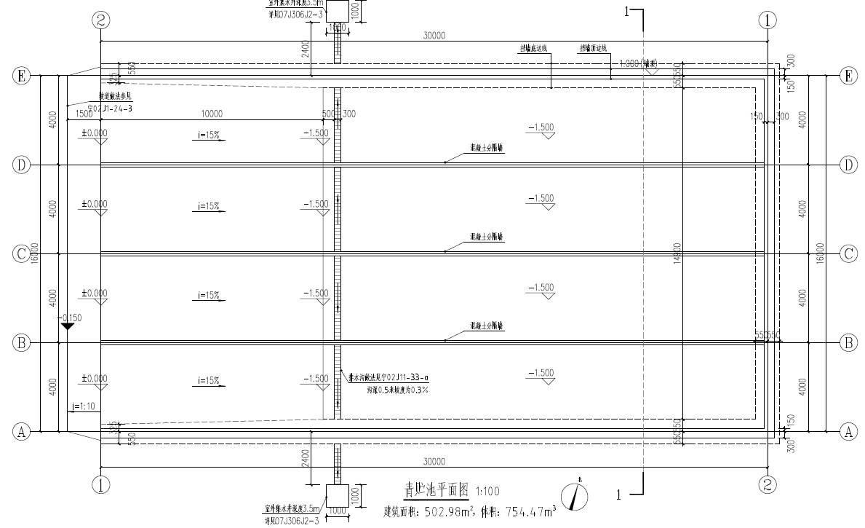

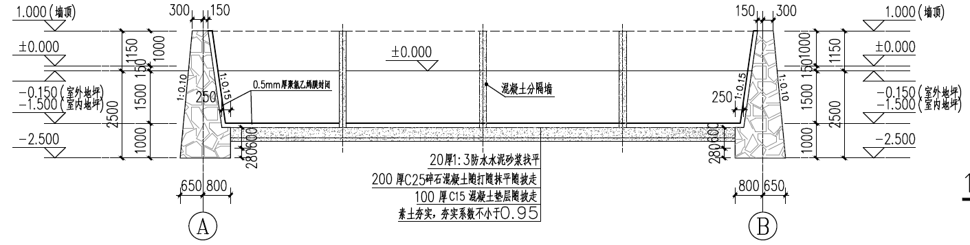
青贮池做法图

4.9室外配套项目设计方案

4.9.1室外混凝土路面做法
1）180厚C25混凝土随打随抹，上撒1：1水泥，砂子压实赶光，地面设分仓缝：(间隔6m*6m设置)；
2）1800厚级配砂砾石垫层；
- 素土夯实，压实系数大于0.95。

4.9.2大门做法
大门采用铁质大门，宽4.8米，高2米，门柱采用实心烧结砖混合砂浆砌筑。
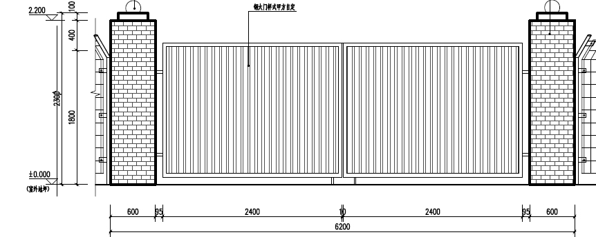大门立面图

4.9.3室外给水工程
（1）设计依据
1）《给水排水管道工程施工及验收规范》（GB50268-2008）；
2）《埋地聚乙烯给水管道工程技术规程》（CJJ101-2004）；
3）《室外给水设计规范》（GB50023-2006）；
4）《给水用聚乙烯（PE）管材》（GB/T13663）；
5）《给水用聚乙烯（PE）管件》（GB/T13663.2）。
（2）给水管网设计
生活用水引自附近给水管网，设计生活给水压力0.1MPa。
（3）管材的选择
1）给水管采用PE钢塑复合管（工程压力1.2MPa），热熔连接，管道配件采用塑料管专用配件，管道基础为素土基础，如沟槽底为岩石和砾石时，必须用细土或沙垫层铺平夯实，厚度大于0.2米。
2）阀门井
阀门井的应该按照国家标准再结合项目区实际情况合理选择和布置，设计采用砖砌给水阀门井，井径φ900。

4.9.4室外排水工程
（1）设计依据
1）《给水排水管道工程施工及验收规范》（GB50268-2008）；
2）《室外排水设计规范》（GB50023-2006）；
3）《混凝土和钢筋混凝土排水管》（GB/T11836-2009）。
（2）排水体制的选择
结合现状情况，本次本项目排水体只考虑生活污水，场地雨水根据坡度自然排放。
（3）管网设计
1）污水管径及管材确定
污水管道采用双壁波纹管，管道经济流速为1.2m/s，污水管主管径为DN200，污水管道接口采用橡胶圈接口，接口作法详见04S520-32。
2）管网敷设
管道埋深大于1.5m。管道两侧回填土实度不得小于90%，管顶以上25cm范围内回填土压实不得小于87%，其他位置不得小于90%-95%。
3）管材及附件配置
根据管线布置、设计流量、性价比考虑，综合管道的管径、工程投资、工程施工、工程管理及使用年限等条件因素，管道基础采用中粗砂基础，基础厚0.2m，其密实度不应低于90%，基础及沟槽宽度作法详见04S520-57。检查井采用砖砌检查井φ1100。厕所所有污水排入化粪池，定期抽粪车抽走。
（4）化粪池
本次项目配套10m³化粪池，整体材质为成品混凝土。

5 生态环境保护及利用

5.1环境影响
本项目是促进有机农业发展的重要组成部分，只要严格按照相关规程和标准做好环境处理等综合治理，并严格按照质量管理和保证体系及环境管理保证体系在组织生产，本项目将不会对外界生态环境产生影响。

5.2环境保护与治理
该项目对环境可能带来危害的产物是粪、尿、死羊及污染物，少量污水和臭气。如不妥善采取有效措施，会对环境产生负面影响。
羊粪较为干燥，呈小球状，容易处理和贮存。羊粪是优质肥料，且肥效周期长，可以改进土壤的团粒结构和渗透性，特别适合反复施用化肥造成某些微量元素缺乏的土壤使用。可直接施用于蔬菜、树木和花草地。每只羊每天产粪0.8一1.0 公斤，干物质至少在30%以上，其中含有氮、磷、钾和钙。羊场产生的羊粪通过处理，除了用于草地施肥外，还可用于附近农田施肥，避免造成环境污染，有利于推进废弃物循环利用，减少农村面源污染，改善农民生产生活条件，创建农村美好环境。
根据本项目的特点，环境保护与治理的有效手段是减排和处理利用。

5.2.1减排的基本原则
（1）减量化。在畜禽养殖过程中通过干湿分离、雨污分离、饮污分离等技术手段减少废弃物的产生，降低治理成本。
（2）无害化。将废弃物进行无害化处理，控制环境污染。具体做法是首先将粪便干湿分离，干粪经堆积自然发酵后用作肥料，污水经蓄粪池沉淀后，进行达标排放。
（3）资源化。通过制作有机肥、再生饲料等综合利用途径，减少污染物排放，如养殖场可建设沼气池和有机复合肥料厂或再生饲料厂，变废为宝。
（4）生态化。将养殖业与种植业、水产业、林业等有机结合，推广多种生态养殖模式，大力推行饲料、肥料的转化技术，提高农、畜废弃物的转化利用率，降低能耗，促进养殖业和农业生产的生态循环发展。

5.2.2减排的具体措施
（1）畜禽饲养前期
1）合理选址、合理规划、适度规模是防止畜禽养殖业污染的重要途径。
2）新建、改建、扩建畜禽养殖场，必须进行环境影响评价。
3）提倡发展中小型集约化养殖场，有计划地推广生物发酵床零排放技术。
（2）饲养管理期间
1）节约用水，减少污染物排放总量。采用节水型的圈舍清洗方式，降低用水量，减少液态水粪的形成，减少养殖场污水排放量。
2）通过营养调控降低牲畜对有毒有害物质的排出量。在饲料中合理使用合成氨基酸、植酸酶、益生素和非淀粉多糖降解酶、有机微量元素、除臭剂等，以相应地降低粪尿中氮、磷、不可消化营养素、微量元素的排出，以及有害气体的产生。

5.2.3固体粪肥、污水处理固体粪肥的处理与利用
堆肥技术在自然环境条件下将作物秸秤与养殖场粪便一起堆菅发酵以供作物生长时利用，该技术能够利用微生物分解粪便中对作物不利的物质，是好氧发酵技术之一。
养殖场污水的处理与利用包括以下几种:固液分离与理化处理系统，处理流程为，固液分离→沉淀→气化→酸化→净化→排放（或用于浇灌菜地及农田)。这种处理系统基本可将污水净化到排放标准，并使其得到综合利用。

5.3节评价与审批
本工程为滩羊养殖建设项目，采用现代化技术生产，严格按照有机标准进行生产，项目符合国家、自治区、市县产业政策，选址符合总体规划布局和环境功能区划要求。

6 节能

6.1编制依据
（1）国家法规、条例及地方政策；
（2）《建设部关于新建居住建筑严格执行节能设计标准的通知》(建科[2005]55号)
（3）《建筑中水设计规范》(GB50336-2018 )
（4）《中华人民共和国节约能源法》(2018修正)
（5）《民用建筑节能管理规定》( 2006年1月1日起实施)
（6）《国务院办公厅关于进一步推动墙体材料革新和推广节能建筑的通知》(国办发[2005]33号)

6.2遵循原则
（1）坚持节能与结构调整、技术进步和加强管理相结合。
通过调整产业结构、产品结构和能源消费结构，淘汰落后技术和设备，加快发展以服务业为主要代表的高新技术产业，用高新技术和先进适用技术改造传统产业，促进产业结构优化和升级，提高产业的整体技术装备水平。开发和推广应用先进高效的能源节约和替代技术、综合利用技术及新能源和再生能源利用技术。加强管理，减少损失浪费，提高能源利用效率。
（2）坚持市场机制作用与政府宏观调控相结合。
以市场为导向，以企业为主体，充分发挥市场配置资源的基础性作用。政府通过制定和实施法规标准，加强政策导向和信息引导，营造有利于节能的体制环境、政策环境和市场环境，建立符合市场经济体制要求的企业自觉节能的机制，推动全社会节能。

6.3合理利用能源促进可持续发展
该项目建设涉及土地资源及建筑、电力等专业领域，在充分合理地利用能源资源的同时，要坚持节能优先的方针，应以提高节能为核心，加快技术进步是根本，提高终端用能效率为重点，形成社会自觉节能的机制。建设节能型社会，是节能切实有效的促进经济社会的可持续发展。
在加强土地、能源、水资源等利用方面，要坚决执行国家相关部门在节能方面的政策和调控，实现能源的合理节约利用。注重新型能源、可再生能源及新材料、产品的应用，加强标准规范的执行力度，形成完善的节地、节能、节水、节材体系，加强标准规范执行的实施和监管。

7 安全生产、劳动保护与卫生防疫

7.1安全生产与劳动保护
劳动保护是指国家为保护劳动者在上产拉动过程中的安全与健康，在改善劳动条件、预防工伤事故和职业病、实现劳逸结合和女工保护方面，从法律、技术、设备、组织制度和教育采取的一整套综合措施。劳动保护目的是为劳动者创造安全、卫生、舒适的劳动条件，预防伤亡事故和职业病，保护劳动者的劳动能力，促进工作顺利进行，促进劳动生产率和经济效益不断提高。具体措施如下:
（1）场区内以养殖为主，要做好疫病防治工作，对圈舍、场区内外等区域定期进行消毒。
（2）场区养殖人员定期进行健康检查，新进人员进行特定疾病的健康检查。
（3）加强安全教育，严格生产管理。

7.2卫生防疫

7.2.1执行标准
（1）GB 16548畜禽病害肉尸及其产品无害化处理规程GB 16549畜禽产地检疫规范；
（2）GB 16567种畜禽调运检疫技术规范GB 16569畜禽产品消毒规范；
（3）GB 18596畜禽养殖业污染物排放标准GB/T18645动物结核病诊断技术；
（4）GB/T18646动物布鲁氏菌病诊断技术HJ/T81畜禽养殖业污染防治技术规范；
（5）NY/T388畜禽场环境质量标准；
（6）NY/T682畜禽场场区设计技术规范；
（7）NY 5027畜禽饮用水水质标准。

7.2.2卫生防疫的原则
养殖场在动物疫病预防控制机构的监督指导下，严格按照国家动物防疫法律法规、有关技术规范和标准，应用科学的动物疫病预防、控制、扑灭技术和方法进行的动物防疫活动。卫生防疫工作遵循下列原则:
（1）动物防疫工作坚持贯彻“预防为主”和“加强领导、密切配合、依靠科学、依法防治、群防群控、果断处置”的动物疫病防控方针。
（2）养殖场负责人认真组织做好各项动物防疫制度的落实工作，并接受和积极配合当地动物疫病预防控制机构及动物卫生监督机构的监督检查。
（3）养殖场动物防疫工作做到设施标准化、管理标准化和防疫程序标准化，对免疫预防、引种供种、废弃物和病死畜禽尸体的处理等活动建立统一的管理制度。
（4）建立健全岗位责任制度、生产管理制度、卫生防疫制度、兽药使用制度、档案管理制度等相关制度。

7.2.3疫病监测
（1）养殖场无条件地接受并积极配合当地动物疫病预防控制机构按照国家和省以上动物疫病监测计划组织实施的疫病监测、采样和疫病调查等工作，对畜群动物疫病开展日常监测和集中监测工作。对口蹄疫、小反刍兽疫等重大动物疫病和人畜共患病常年开展疫情监测。及时掌握疫情动态，定期开展免疫抗体检测工作，评价免疫质量、指导制定免疫程序。
（2）口蹄疫、小反刍兽疫监测阳性的，对阳性畜及同群畜采取隔离措施，并将阳性样品送国家参考实验室确诊，经确诊阳性的，配合动物疫病预防控制机构进行扑杀，并作无害化处理。
（3）家畜布鲁氏菌病、结核病的监测分别按照国家标准《动物布鲁氏菌病诊断技术》( GB/T18646-2002)和《动物结核病诊断技术》( GB/T18645-2002）每年进行一次监测，对阳性畜进行扑杀，并作无害化处理。

7.2.4消毒
（1）制定切合本养殖场实际的消毒计划和程序，确定消毒剂种类及其使用浓度、方法，明确消毒工作的管理者和执行人，落实消毒工作责任制。
（2）做好日常消毒。养殖户定期对饲养工具、圈舍、道路、环境进行消毒，必要时带畜消毒；定期向消毒池内投放消毒剂，保持其有效浓度；做好临产前产房、产栏及临产畜的消毒；同时要严格诊疗器械的消毒工作。
（3）强化临时消毒。在出现个别牲畜发生一般性疫病或突然死亡时，应立即对所在圈舍进行局部消毒，包括对发病或死亡畜的消毒及无害化处理。
（4）加强终末消毒。实行全进全出制生产方式，在商品畜出栏后，应对全场或对空舍的单元、饲养用具等进行全方位的彻底清洗和消毒。在周围地区发生国家规定的一、二类疫病流行初期，或在本养殖小区发生国家规定的一、二类疫病流行平息后，解除封锁前均应对全场进行彻底清洗和消毒。
（5）加强养殖场内环境卫生的综合整治，以防老鼠、蚊、蝇等孳生，消灭疫病传播媒介。
（6）消毒剂应选择安全、高效、低毒、无污染的新型消毒剂，确保人、畜和环境安全。

7.2.5病死畜无害化处理
（1）建立健全病死畜无害化处理制度，加强对病死畜(禽)无害化处理工作的管理。
（2）病死畜应当严格按照规定进行焚烧、深埋等无害化处理，不得随意丢弃。
（3）病死畜数量较大的，应当在动物卫生监督机构的监督下进行处理，严禁将病死畜销售、加工出售。

7.2.6检疫
严格执行牲畜调入、调出检疫报检制度。必须引进畜禽时，由申请人向当地动物卫生监督机构提出申请，当地动物卫生监督机构审核，确认调出地为非疫区时，指派动物检疫员对调出地的种畜场或繁育场的《动物防疫合格证》进行审核，并对要引进的每头畜监督进行免疫，佩带耳标，观察15d-30d，健康无异常表现时再启运；运回本养殖小区后，必须在隔离舍再隔离观察15d-30d，健康无异常表现时，再分发到每个养殖户饲养。调出（出售）时，必须向当地动物卫生监督机构报检，经动物检疫员检疫合格取得检疫合格证明后，方可调出（出售）。

8 管理机构、劳动定员、建设进度及招投标安排

8.1管理机构及劳动定员

8.1.1工程质量管理系统
（1）建立和落实领导责任制
项目法人责任制：按照政企分开的原则组成项目法人，实行项目法人责任制，由项目法人对工程质量负责（本项目由盐池县王乐井乡人民政府负责）。
实行单位工程质量领导人责任制：勘察设计、施工、监理等单位的法人，按照各自的职责对本项目的工程质量负责领导责任制。
（2）严格执行基建程序
在设计以及工程建设中的开工报告、检查验收和竣工验收等工作环节中，把好质量关，严格执行国家规定的基建程序。
（3）工程管理制度
实行工程监理制：由具备相应资质条件的监理单位进行监理。
实行合同管理制：工程的勘察设计、施工、设备材料采购和工程监理，均依法签订合同。
实行竣工验收制度：项目完成后按有关规范和规定进行严格的竣工验收，验收合格后，方可交付使用。
实行质量报告制度：建立工程质量报告制度，加强定期的施工现场检查。

8.1.2工程管理
（1）原则
为保证工程建设的顺利进行，按照本项目的特点，制定以下原则：
1）本项目的建设，必须严格按照基建程序进行管理。
2）必须严格按照批准的建设内容和年计划组织工程建设。
3）加强技术指导，提高科技含量，严格执行有关技术标准。积极采用新技术、新材料、新工艺，依靠科技进步，创造优质工程。
4）严格施工管理和工程验收。项目建设期间必须严格按照项目法人责任制、招标投标制、建设监理制和合同管理制等四项制度办事，管好每一个施工环节，确保工程质量和进度。
5）本项目建设管理领导小组实行建设管理分工负责制，明确范围、任务和职责，各尽其责，各司其职，保质保量完成工程建设任务。
（2）工程管理
根据本工程的特点，做好工程管理各项工作十分重要，直接关系到工程质量、施工工期能否得到保证。在工程管理工作上，建设单位要与设计单位、监理单位和质量监督部门密切配合，做好以下几项工作：
1）明确任务，落实责任。各施工段均派专人负责，各施工项目上均派项目负责人和技术人员，配合监理工程师监督检查质量、进度等施工情况，协商解决施工中出现的问题，严格按照合同要求进行施工。
2）加强技术管理。一是开工前做好图纸审核与交底工作，与现场实际情况不尽相符的，向设计单位提出修改建议，由设计单位发出变更通知；二是在开工前做好道路中线、高程等控制性参数的复核、校正、衔接工作，防止出现与沿线建筑物衔接不上的漏洞；三是严格检查施工放线，发现错误及时纠正；四是严格按照规范要求，对管材质量、砂浆及混凝土配合比、混凝土浇筑等提出具体的技术标准和要求；五是认真做好竣工图纸资料的搜集、整编工作。这是技术管理工作的重要组成部分。
3）抓好进度管理。主要抓几个关键环节：一是施工图设计；二是招投标工作和施工合同的签定；三是材料的采购和混凝土构件的预制，以上三项工作，哪一项滞后了都会直接影响工程能否按时开工和能否按计划时间完工；四是抓好开工前的各项准备工作，力求做到万事俱备；五是要求施工单位认真制定进度计划，施工过程中严格检查督促，出现滞后情况时，帮助施工单位分析原因，提出赶工措施，狠抓落实，力争按时完成。
4）狠抓质量管理。主要措施是：
①健全质量管理体系。由施工管理项目负责人和技术人员协调施工进度、负责施工技术指导并配合监理工程师监督检查施工质量；各施工单位设有专职或兼职的质检员；质监站质量监督人员经常深入工地，监督检查工程质量。
②有一套较为完善、成熟的质量管理制度。
③严把原材料、设备质量关。块石、钢材、水泥等材料统一采购；砂石料必须指定采集料场，现场检验；混凝土预制块统一集中预制以保证规格和质量。
④用经济手段保证工程质量。施工单位在结算工程款时，必须附有质量验收合格证，没有合格证的项目，不予结算工程款。

8.2建设进度

8.2.1建设进度要求和计划安排
本项目建设工程，必须对施工环节严格控制，因此，项目在施工组织计划和施工中应注意：
（1）本工程施工现场为线性，影响面大，必须创造良好的施工环境，合理安排施工路段，避免中断城市交通和影响居民日常生活。
（2）合理组织施工材料和机械的调配工作，以免影响施工进度。
（3）在施工中应尽量采用具有新技术、新工艺、新材料的施工方法，以保证或缩短施工工期。

8.2.2建设阶段
本工程实施计划仅为原则性的初步安排，最终的实施计划需根据实际情况及资金情况确定。若本工程能顺利实施，对整个工程项目建设计划如下：
工程建设工期为：2021年2月—2021年10月.
项目施工准备期（前期工作期）2个月：2021年2月～2021年4月。进行建设方案编制、立项审批、土地审批、规划设计及报批。
工程施工建设计划期从2021年5月～2021年10月。

8.3招投标安排

8.3.1招投标基本情况
按照工程招投标相关规范的要求，工程招投标的基本情况和要求参见下表。
建设项目名称：盐池县王乐井乡牛记圈村生态牧场建设项目
表格：招投标基本情况表
 | 招标范围 |  | 招标组织形式 |  | 招标方式 |  | 不采用招标方式 | 招标概算金额（万元） | 备注
 | 全部招标 | 部分招标 | 自行招标 | 委托招标 | 公开招标 | 邀请招标 | 不采用招标方式 | 招标概算金额（万元） | 备注
勘察 |  |  |  |  |  |  | √
设计 |  |  |  |  |  |  | √
建筑工程 | √ |  | √ |  | √
安装工程 | √ |  | √ |  | √
监理 |  |  |  |  |  |  | √
设备 |  |  |  |  |  |  | √
重要材料 |  |  |  |  |  |  | √
其他
情况说明

建设单位盖章
年 月 日

9 投资概算及资金筹措

9.1工程概括
项目总投资574.79万元，其中：
工程费531.57万元，占建设投资的92%，工程其他费用26.48万元，占建设投资的5%，预备费16.74万元，占建设投资的3%。

9.2资金筹措
项目资金来源为：发展壮大村集体经济项目资金100万元，滩羊养殖专项资金80万元，乡村振兴项目资金370万元，乡政府配套资金24.79万元。

9.3编制依据
（1）工程量按设计人员提供的资料计算，根据[2011]《市政工程设计概算编制办法》进行编制；
（2）《宁夏回族自治区市政工程计价定额》（2019）、《宁夏回族自治区建筑装饰工程计价定额》（2019）、《宁夏回族自治区安装工程计价定额》（2019）；
（3）材料差价按2021年《宁夏工程造价》盐池县第1期主要材料价格调整；
（4）取费类别按三类工程计取，税金按增值税9%计入；
（5）工程设计费按国家计委、建设部计价格[2002]10号文《工程勘察设计收费标准》计算，根据市场价格进行调整；
（6）施工图审查费按宁勘(设)协字［2016］06号关于印发《宁夏建设工程施工图设计审查收费指导价（试行）》的通知；
（7）建设工程监理费按宁价费发［2007］90号文计算，根据市场价格进行调整；
（8）招标代理服务费按国家计委计价格［2002］1980号文计算，根据市场价格进行调整；
（9）环境影响咨询服务费按国家计委、国家环保总局计价［2002］125号《关于建设项目环境影响咨询收费标准的通知》计算。

9.4有关问题说明
（1）预备费按3%计算。
（2）本概算不包括征地拆迁补偿费。

9.5概算表
总概算表
工程项目： 盐池县王乐井乡牛记圈村生态牧场建设项目 |  |  |  |  |  |  |  |  | 表1
序  号 | 项目名称 | 概算价值（万元） |  |  |  | 技术经济指标（元） |  |  | 占投  资额（%）
序  号 | 项目名称 | 建筑工程 | 安装工程 | 其他费用 | 合计 | 单位 | 数量 | 单位价值 | 占投  资额（%）
一 | 工程费用 | 484.57 | 47.00 | 0.00 | 531.57 |  |  |  | 92
二 | 其他费用 |  |  | 26.48 | 26.48 |  |  |  | 5
三 | 预备费3% |  |  | 16.74 | 16.74 |  |  |  | 3
 | 合计 | 484.57 | 47.00 | 43.22 | 574.79 |  |  |  | 100

综合概算表
工程项目：盐池县王乐井乡牛记圈村生态牧场建设项目 |  |  |  |  |  |  |  |  | 表2
序  号 | 项目名称 | 概算价值（万元） |  |  |  | 技术经济指标（元） |  |  | 占投  资额 （%）
序  号 | 项目名称 | 建筑 工程 | 安装 工程 | 其他 费用 | 合计 | 单位 | 数量 | 单位 价值 | 占投  资额 （%）
一 | 工程费用 | 484.57 | 47.00 | 0.00 | 531.57 |  |  |  | 92
1 | 羊舍 | 244.00 | 0.00 |  | 244.00
1.1 | 羊舍（建筑面积900㎡） | 244.00 |  |  | 244.00 | 座 | 4 | 610000.00
2 | 青贮池 | 26.00 | 0.00 |  | 26.00
2.1 | 青贮池 | 26.00 |  |  | 26.00 | 座 | 4 | 65000.00
3 | 草料棚 | 62.21 | 0.00 |  | 62.21
3.1 | 草料棚 | 62.21 |  |  | 62.21 | ㎡ | 864 | 720.00
4 | 管理用房 | 18.84 | 0.00 |  | 18.84
4.1 | 管理用房（含消毒室） | 18.84 |  |  | 18.84 | ㎡ | 104.64 | 1800.00
5 | 浴药池 | 1.10 | 0.00 |  | 1.10
5.1 | 浴药池 | 1.10 |  |  | 1.10 | 座 | 1 | 11000.00
6 | 消毒池 | 0.80 | 0.00 |  | 0.80
6.1 | 消毒池 | 0.80 |  |  | 0.80 | 座 | 2 | 4000.00
7 | 室外配套项目 | 133.52 | 47.00 |  | 180.52
7.1 | 水泥道路硬化（含园区外围） | 58.96 |  |  | 58.96 | ㎡ | 5360 | 110.00
7.2 | 羊舍外围硬化（水泥） | 17.58 |  |  | 17.58 | ㎡ | 2930 | 60.00
7.3 | 面包砖铺装 | 2.53 |  |  | 2.53 | ㎡ | 220 | 115.00
7.4 | 围墙（砖结构） | 30.00 |  |  | 30.00 | 米 | 750 | 400.00
7.5 | 跑道围栏 | 4.05 |  |  | 4.05 | 米 | 1350 | 30.00
7.6 | 铁艺大门 | 1.40 |  |  | 1.40 | 座 | 2 | 7000.00
7.7 | 电动大门 | 4.00 |  |  | 4.00 | 座 | 1 | 40000.00
7.8 | 配套给排水工程 |  | 24.00 |  | 24.00 | 项 | 1 | 240000.00
7.9 | 配套电力工程 |  | 23.00 |  | 23.00 | 项 | 1 | 230000.00
7.10 | 场地平整 | 15.00 |  |  | 15.00 | 项 | 1 | 150000.00
二 | 其他费用 |  |  | 26.48 | 26.48 |  |  |  | 5
1 | 地质勘查费 |  |  | 2.13 | 2.13
2 | 设计费 |  |  | 9.57 | 9.57
3 | 造价费 |  |  | 2.66 | 2.66
4 | 施工图审查费 |  |  | 0.96 | 0.96
5 | 招标代理费 |  |  | 1.59 | 1.59
6 | 工程监理费 |  |  | 9.57 | 9.57
三 | 预备费 3% |  |  | 16.74 | 16.74 |  |  |  | 3
 | 总计 | 484.57 | 47.00 | 43.22 | 574.79 |  |  |  | 100

10 效益评价和权益分配机制
项目完成后可以调动农民养殖业生产积极性，提高当地养殖业综合生产
能力，促进当地经济发展，增加地方财政收入，改善农村生产生活条件，建设环境优美农村，密切党群干群关系，巩固党的执政基础。

10.1经济效益
村集体与滩羊集团公司签订优质优价订单收购每斤高于市场1-3元，分批次育肥出栏，按照每年三批出栏每批1500只每只纯利润200元，年预计总收入90万元。

10.2社会效益
本项目建设的实施，除了能够获得比较好的经济效益外，社会效益也十分显著。
通过本项目的实施，将进一步壮大村集体经济。一是针对60周岁以上无劳动力的养殖户实施托管养殖，年底分红，既保留了农户养只，又保障了农户的收入。二是吸纳养殖大户、致富带头人入园养殖，带动散户羊只入园，将促进盐池滩羊规范化、规模化发展，促进牛记圈村经济发展。三是村集体与滩羊集团公司签订优质优价订单，形成龙头企业带动村民发展滩羊养殖，带动农民致富奔小康。四是通过项目实施解决建档立卡户长期就业岗位8个，临时就业15个左右，增加建档立卡贫困户的收入，持续发挥带贫减贫作用。五是拆除原有圈舍进行绿化造林或发展庭院经果林，实现了人蓄分离的同时又培植了新的经济增长点，改善人居环境，具有积极的现实意义。
“公司+基地+农户”经营模式的形成能够促进盐池县滩羊养殖市场化，组织化程度明显提高。此外，本项目的建设，既可以使饲草和农副产品的转化增值；又可以使饲料工业、皮革、交通运输、包装材料等行业大受益，使其与本项目一起发展，从而间接解决当地就业问题。

10.3生态效益评价
项目建成后，有利于从源头治理农业面源污染，改善农村生活环境和养殖场卫生环境，增强生态牧场治理规模污染的积极性，使畜禽养殖污染物实现资源化利用，无害化处理、减量化排放，从源头上加快了盐池县农业面源污染的治理。

10.4.权益分配机制
红利覆盖全村。该项目盈利除用于发展壮大产业及村集体经济外，将拿出10%的盈利用于扶持建档立卡户产业发展，其余用于兴办村内集体公益事业、村级公共服务设施，使全村群众在经济上、生活上有获得感。

11 经营组织管理方式
村“两委”牵头引领产业，带领党员干部、养殖大户、致富带头人共同参与到产业发展中，推动党员群众“上产业链、进合作社、入产业基地”，实现基地与农户的抱团效益，不断壮大村级集体经济。
积极探索建立“村两委谋划＋合作社实施＋养殖大户搭载＋产业化发展”的经营模式，即由村“两委”对壮大集体经济作出规划，确定主导产业，谋划出重点项目。牛记圈村经济合作社在村“两委会”领导下，按照产业发展和项目建设年度计划，精心组织实施项目，村“两委会”将为建档立卡户提供长期就业岗位8人左右，临时就业15人左右。把农民增收和集体增利结合起来，壮大村级集体经济实力。

